1. Portada breve

Automatización del proceso de manufactura
  - Textiles Globales S.A.
Solución académica · Simulacro de examen, variante U
Universidad Mariano Gálvez de Guatemala · Seminario de Análisis y Diseño de Sistemas
Catedrático: Heriberto Antonio Escobar Menéndez
Fecha del examen original: 5 de octubre de 2026
Fecha de elaboración: 8 de octubre de 2026
Estudiante: ____________________
Carné: ____________________
Fuente primaria: PDF original de dos páginas, conservado sin cambios. El texto recibido precisa la entrega, no reemplaza el enunciado.
Estado: versión final revisada del simulacro académico. No constituye una implementación ni una inversión autorizada.
Lectura: apartados 2–6, análisis y factibilidad; 7–12, seis láminas; 13, conclusiones, evidencia y pendientes. La prosa utiliza Letter; las láminas tienen formato ampliado proporcional para evitar reducir sus etiquetas.

2. Caso
Fuente primaria: Simulacro de examen .pdf, pp. 1–2. Leído completo y revisado visualmente. El texto recibido complementa entregables.

Problema y objetivo
La gestión mediante papel y controles verbales produce retrasos, pérdida de información y falta de trazabilidad (p. 1). Se propone registrar la manufactura desde habilitación y corte hasta liberación y empaque. Solo producción; no se agregan compras, ventas, RRHH ni inventario comercial.

Actores y procesos
ID | Actor | Proceso | Entradas | Salidas
P1 | Jefe de Planta | 1.0 Gestionar Orden de Producción | Orden de Trabajo y datos de tela asignada | OT habilitada y resumen de producción
P2 | Operario de Corte | 2.0 Gestionar Corte | Registro de corte y merma | Datos de corte y estado del registro
P3 | Operario de Confección | 3.0 Gestionar Confección | Registro de avance y tiempo por lote | Datos de paquete habilitado y estado de confección
P4 | Inspector de Calidad | 4.0 Gestionar Calidad y Empaque | Resultado de inspección y defectos | Resumen de calidad y código de lote

Los participantes y procesos son explícitos (pp. 1–2). Los mensajes de salida de coordinación y confirmación son INFERENCIA funcional para que cada usuario conozca el trabajo y confirme su registro. “Resumen de producción” permite al Jefe consultar los controles; no introduce un actor adicional.

Datos y controles explícitos
OT: modelo, cantidad de prendas, color y tallas; metraje asignado frente al estándar teórico. Corte: conteo obligatorio y porcentaje de merma. Confección: avance por paquete terminado y tiempo por lote. Calidad: inspección individual de acabado/costuras/dimensiones; conteo de aprobadas y rechazadas con causa (mancha, rotura, mala costura). Código de lote para empaque después de calidad.

Reglas e inferencias
R1: registrar OT y comparación de metraje; sin tolerancia inventada, mostrar diferencia para verificación del Jefe.
R2: contar piezas y cuantificar merma en corte.
R3: registrar paquete terminado y duración por lote.
R4: toda prenda inspeccionada tiene clasificación y las rechazadas tienen causa.
R5: generar código de empaque para prendas aprobadas; mantener rechazadas segregadas y registradas. La liberación exclusiva de aprobadas es INFERENCIA.
R6: ID interno de seguimiento desde OT; código de empaque al liberar. Convención técnica para evitar depender de un código final aún inexistente.
R7: generar un único código de empaque por liberación aprobada y validar unicidad. No inventar una estructura comercial.
R8: no añadir reproceso/descarte sin instrucciones.

Almacenes justificados
D1 Órdenes de producción y tela: conserva OT, estándar, metraje e ID interno.
D2 Registros de corte: conserva piezas, merma, paquete e ID de OT.
D3 Avances de confección: conserva avance por paquete y duración por lote.
D4 Inspecciones y lotes liberados: conserva criterios, clasificación, defecto y código de empaque. Se unifican calidad y salida final sin un almacén duplicado.
Almacenes son modelado técnico derivado de los datos explícitos. P4 actualiza D4; P1 lee D4 mediante «Resumen de calidad y lote liberado» para elaborar F02, además de consultar D1. Se elimina la transferencia directa P4→P1. La segunda representación de D4 junto a P1 es el mismo almacén lógico, no un quinto almacén ni una copia física.

Flujos externos balanceados
F01 Jefe → sistema: Orden de Trabajo y datos de tela asignada.
F02 sistema → Jefe: OT habilitada y resumen de producción.
F03 Corte → sistema: Registro de corte y merma.
F04 sistema → Corte: Datos de corte y estado del registro.
F05 Confección → sistema: Registro de avance y tiempo por lote.
F06 sistema → Confección: Datos de paquete habilitado y estado de confección.
F07 Inspector → sistema: Resultado de inspección y defectos.
F08 sistema → Inspector: Resumen de calidad y código de lote.
Los dos DFD conservan exactamente estos ocho intercambios; las actividades físicas se describen en el análisis, no como flujos de datos.

Casos de uso
Crear OT y habilitar tela incluye Verificar metraje.
Registrar corte incluye Registrar conteo y merma.
Registrar confección incluye Registrar avance y tiempo.
Registrar inspección incluye Clasificar y contar prendas.
Registrar causa de rechazo extiende Registrar inspección cuando [prenda rechazada].
Liberar aprobadas para empaque incluye Generar código de lote. Precondición: existen prendas aprobadas. El Inspector registra la liberación y obtiene el código; no se le atribuye la ejecución del empaque físico. Se mantiene el nombre de P4, Gestionar Calidad y Empaque, como gestión de datos de calidad, liberación y lote.
La relación extend apunta al caso base; include apunta al comportamiento incluido. Los nombres plurales del PDF se normalizan a UML estándar conforme al encargo.

Escenario de interacción
Cuatro actores, Sistema de Gestión de Manufactura y Persistencia. OT → corte → confección → inspección individual → alternativa aprobada/rechazada → liberación y código de empaque. Secuencia y colaboración reutilizan los mismos 20 mensajes numerados, incluyendo respuestas de persistencia y guardas. Los mensajes 1–19 se mantienen. El 18 corresponde a Liberar aprobadas para empaque; el 20 es «Código de lote y confirmación de liberación»: confirma el registro de liberación, no un empaque físico realizado. En colaboración, llamadas abreviadas numeradas sobre enlaces conservan emisores, receptores y guardas; la tabla inferior conserva los 20 contenidos completos.

Fórmulas propuestas
Diferencia de tela = metraje asignado - estándar teórico (metros).
Merma propuesta = metros desperdiciados / metros utilizados en corte × 100. Denominador y unidad deben aprobarse; no se resta un conteo de piezas de un metraje.
Duración = fin - inicio del lote, en minutos; tiempos por paquete se agregan sin duplicar intervalos paralelos.
Conteo inspeccionado = aprobadas + rechazadas. Cantidad fabricada y piezas cortadas no son equivalentes sin la composición del modelo.

Justificación tecnológica previa al stack
Interfaz web con HTML/CSS adaptable y JavaScript mínimo; colores con texto e iconos para evitar depender solo del color. Aplicación monolítica Django que sirve interfaz y API en un servicio administrado; PostgreSQL central, respaldo separado y monitoreo. No se requiere microservicios ni SPA independiente. El diagrama separa responsabilidades frontend/backend, no dos despliegues. Las zonas Planta, Perímetro y Nube agrupan dispositivos/red, router-firewall/Internet y servicio/datos/respaldo respectivamente. HTTPS etiqueta el enlace hacia el servicio, no un componente. Nube condicionada a conectividad y energía verificadas; RPO 24 h y RTO 8 h siguen siendo objetivos propuestos, no garantías.

3. Factibilidad operativa
Fuente del perfil: PDF p. 2. Corte, confección e inspección tienen conocimiento informático bajo o nulo. El nivel del Jefe debe diagnosticarse; no se conoce cantidad de empleados.

Adaptación y resistencia
El cambio sustituye formularios conocidos y puede percibirse como vigilancia del rendimiento. Presentar el sistema como apoyo a trazabilidad y medición del proceso, explicar quién ve los datos y permitir practicar sin afectar producción. No asumir resistencia comprobada: son riesgos a gestionar. El Jefe valida reglas y guía el piloto con los cuatro roles.

Perfiles y capacitación recomendada
Grupo | Nivel | Sesiones por grupo | Contenido y estrategia
Jefe de Planta | POR EVALUAR | 2 de 2 h | OT y metraje; consulta de controles y apoyo a usuarios
Corte | Bajo/nulo | 3 de 2 h | Uso básico y lectura; registro de piezas/merma; práctica supervisada
Confección | Bajo/nulo | 3 de 2 h | Selección de paquete; avance/tiempos; práctica y corrección
Calidad | Bajo/nulo | 3 de 2 h | Inspección/clasificación; causas y conteos; etiqueta y liberación

Propuesta: 11 sesiones de 2 horas = 22 horas de facilitación para una cohorte de cada rol. No representa 11 empleados. Si hay varios turnos/cohortes, repetir sesiones por cohorte. Horas de asistencia de empleados requieren número real de participantes. Evaluar mediante completar OT, corte, avance o inspección sin ayuda; repetir práctica si hay errores, sin inventar porcentajes de dominio.

Usabilidad
Una pantalla por tarea; selección de OT/paquete por lectura de código o lista grande. Botones amplios Aprobar/Rechazar y Confirmar; color acompañado de etiqueta e icono. Teclado numérico para cantidades; catálogo Mancha/Rotura/Mala costura; opción Otro con descripción breve cuando sea imprescindible. Mostrar unidad y rango; permitir revisar antes de guardar. Evitar texto libre y navegación compleja; comunicar claramente guardado exitoso o error de conexión para no duplicar captura.

Adopción
Diagnóstico inicial, práctica con registros de prueba, piloto en un flujo completo, conciliación contra papel, corrección de problemas y despliegue por estaciones/turnos. El soporte técnico es un servicio de apoyo, no un actor añadido al flujo de manufactura.
Riesgo | Mitigación
Miedo al error o vigilancia | Explicar uso, permitir práctica y supervisión del Jefe
Errores de conteo o unidad | Teclado numérico, unidades visibles, confirmación y controles
Doble registro | ID único e idempotencia; respuesta visible
Pérdida de conectividad | Formato de contingencia numerado y conciliación posterior
Dispositivo difícil de usar | Prueba con guantes, limpieza y condiciones reales
Abandono tras capacitación | Acompañamiento por turno y seguimiento de incidencias

Conclusión: operativamente viable de forma condicionada a interfaz probada por los usuarios, capacitación práctica y soporte de adopción. No se afirma aceptación sin piloto.

4. Factibilidad técnica
PDF p. 2: no hay equipos, servidores, móviles, lectores ni cableado. La propuesta debe incorporar la infraestructura necesaria desde cero.

Alternativas
Aspecto | Local | Nube administrada
Disponibilidad | Depende de servidor, energía y redundancia local | Depende de servicio, energía de planta e Internet
Mantenimiento | Planta/contratista administra SO, BD, hardware y parches | Proveedor mantiene plataforma; aplicación requiere soporte
Escalabilidad | Comprar/ampliar equipo | Ajustar capacidad contratada según demanda
Costo operativo | Energía, soporte, respaldo y renovación | Suscripción, Internet y soporte
Internet | Operación local puede seguir sin WAN | Necesario para captura central
Respaldo | Copia externa y pruebas a cargo de administración | Automatización contratada y copia separada
Administración | Mayor carga técnica local | Menor carga de infraestructura, aún requiere gestión

Recomendación: nube administrada, condicionada a conexión estable y contingencia. Reduce administración local para una planta sin recursos informáticos. Si Internet no cumple pruebas de operación, reconsiderar servidor local; no afirmar captura offline automática.

Recursos mínimos propuestos
Recurso | Especificación mínima propuesta | Cantidad lógica | Uso | Justificación
Cableado y switch | Cat 6; switch Gigabit con PoE si AP lo requiere | POR DEFINIR SEGÚN PUESTOS DE TRABAJO | Equipos fijos y AP | Estabilidad de enlaces
Wi-Fi industrial | AP de doble banda, montaje protegido, segmentación y estudio de cobertura | POR DEFINIR SEGÚN PUESTOS DE TRABAJO | Dispositivos móviles | Movilidad; validar polvo/interferencia
Terminal de uso rudo | Pantalla táctil legible con guantes, protección según ambiente, navegador vigente | POR DEFINIR SEGÚN PUESTOS DE TRABAJO | Estación fija | Alternativa a tableta, no compra duplicada
Tableta protegida | Pantalla 10 pulgadas, 4 GB RAM, batería para turno o base de carga, carcasa protectora | POR DEFINIR SEGÚN PUESTOS DE TRABAJO | Corte/confección/calidad | Interfaz sencilla cerca del proceso
Lector | USB/Bluetooth, códigos 1D y texto legible alternativo | POR DEFINIR SEGÚN PUESTOS DE TRABAJO | Selección rápida de OT/paquete | Evita tecleo de identificadores
Impresora de etiquetas | Transferencia térmica compatible con etiqueta y lector | POR DEFINIR SEGÚN PUESTOS DE TRABAJO | Código de empaque | Propuesta necesaria para identificación física
Equipo administrativo | 8 GB RAM, SSD, monitor y navegador | POR DEFINIR SEGÚN PUESTOS DE TRABAJO | Jefe de Planta | OT y consulta
Internet | Enlace empresarial, dimensionado por concurrencia; evaluar enlace de contingencia | Un servicio principal por planta; secundario por evaluación | Acceso nube | Captura centralizada
Router/firewall | VLAN, control de acceso, VPN administrativa y doble WAN si procede | Un punto lógico de salida por planta | Seguridad/perímetro | Separar red operativa
UPS | Autonomía según carga medida, cierre seguro y protección | POR DEFINIR SEGÚN PUESTOS DE TRABAJO | Router/AP/equipos críticos | Contingencia eléctrica
Servicio aplicación | Servicio administrado HTTPS, despliegue y monitoreo | Un servicio lógico inicial | Aplicación Django | Mantenimiento sencillo
Base de datos | PostgreSQL administrado, acceso privado, respaldo automático | Una BD lógica | Trazabilidad | Integridad y concurrencia
Respaldo/monitoreo | Copia separada cifrada; alertas y prueba de recuperación | Un servicio lógico con retención definida | Continuidad | Objetivo RPO 24 h, RTO 8 h por validar

Protección del equipo se selecciona tras medir polvo, golpes y líquidos; no atribuir a toda planta una certificación obligatoria. Comprar terminal o tableta por estación según piloto. No se fija número de AP ni ancho de banda sin planos/concurrencia.

Arquitectura y seguridad
Navegador HTML/CSS/JavaScript mínimo; Django sirve interfaz y API con autenticación por rol; PostgreSQL privado. HTTPS, respaldos separados, logs sin contraseñas y control de acceso. Monolito modular en vez de microservicios. Copias diarias y recuperación probada; disponibilidad/RPO/RTO son objetivos de diseño, no garantías.
Conclusión: técnicamente viable de forma condicionada a adquirir recursos, verificar red/energía, dimensionar carga y contratar soporte. El código de barras apoya trazabilidad; no determina por sí solo una arquitectura.

5. Factibilidad económica
El PDF p. 2 permite adquirir equipos y servicios si la inversión se justifica. No proporciona precios, empleados, volumen, salarios, costos de tela ni tasas de merma. Este modelo usa variables de cotización; no son precios del examen ni cotizaciones de mercado.
Moneda: POR DEFINIR. Horizonte comparativo: primer año (supuesto académico). q indica unidades realmente aprobadas y p precio unitario cotizado. No se inventa una estación por empleado.

A Hardware e infraestructura
Concepto | Cantidad | Precio de referencia a obtener | Subtotal
Tabletas protegidas o terminales | q_dispositivos | p_dispositivo según alternativa | q_dispositivos × p_dispositivo
Equipos administrativos | q_admin | p_admin | q_admin × p_admin
Lectores | q_lectores | p_lector | q_lectores × p_lector
Impresoras | q_impresoras | p_impresora | q_impresoras × p_impresora
AP, switch y cableado | q_AP y puntos medidos | p_AP, p_switch y costo_cableado | q_AP × p_AP + costo_switch + costo_cableado
Router y UPS | cantidades según diseño | cotización por carga | costo_router + costo_UPS

H = suma de subtotales. Etiquetas/consumibles recurrentes van en D. Cantidades pendientes de puestos reales.

B Servicios y software
Concepto | Inversión inicial | Costo anual
Configuración de aplicación y BD | c_configuracion | No duplicar implementación en C
Aplicación administrada | c_alta_app | 12 × mensual_app
PostgreSQL administrado | c_alta_BD | 12 × mensual_BD
Respaldo y monitoreo | c_alta_respaldo | 12 × mensual_respaldo
Dominio/certificado | c_alta_dominio | anual_dominio y costo_certificado si procede
Licencias del stack abierto | Verificar condiciones de distribución | No implica hosting o soporte gratuito

B0 = altas/configuración; B_anual = suscripciones. Django/PostgreSQL son elección técnica; no se imputa ficticiamente una licencia comercial.

C Capacitación e implementación
Concepto | Base de cálculo | Subtotal
Jefe | 2 sesiones × 2 h × cohortes_Jefe | 4 × cohortes_Jefe × tarifa_facilitador
Corte | 3 sesiones × 2 h × cohortes_Corte | 6 × cohortes_Corte × tarifa_facilitador
Confección | 3 sesiones × 2 h × cohortes_Confeccion | 6 × cohortes_Confeccion × tarifa_facilitador
Calidad | 3 sesiones × 2 h × cohortes_Calidad | 6 × cohortes_Calidad × tarifa_facilitador
Tiempo de asistentes | Horas reales × participantes reales × costo_hora | POR DEFINIR; no duplicar costo facilitador
Análisis, configuración funcional, desarrollo, pruebas y puesta en marcha | horas_por_fase × tarifa_por_fase | Suma cotizada
Instalación física | Cotización de contratista | No duplicar cableado incluido en H

C0 = facilitación + oportunidad del personal + implementación + instalación no incluida. Una cohorte por rol supone 22 horas de facilitación; no establece cantidad de trabajadores.

D Costos operativos anuales
Concepto | Fórmula
Servicios B | B_anual
Internet | 12 × mensual_internet
Mantenimiento aplicación/equipos | contrato_anual_mantenimiento
Electricidad incremental | kWh_medidos × tarifa_kWh
Etiquetas y consumibles | unidades_reales × costo_unitario
Refuerzos de capacitación | horas_refuerzo × tarifa
Reserva para reparación | supuesto aprobado por finanzas

O_anual = suma de D, incluyendo B_anual una sola vez.
Inversion_inicial I = H + B0 + C0.
Costo_total_primer_año = I + O_anual.
Para comparar local/nube, mantener iguales estaciones, capacitación y funciones; variar servidor, servicios, energía, respaldo y administración.

Beneficios medibles sin monetización inventada
Beneficio | Indicador a levantar antes y después
Menos merma | Metros desperdiciados/metros utilizados; costo real de tela
Menos errores | Registros corregidos y prendas afectadas por errores de información
Trazabilidad | Lotes con historial completo y tiempo de búsqueda
Medición de tiempos | Duración por lote con carga comparable
Menos papel | Hojas y costo real de formularios
Disponibilidad de información | Tiempo hasta que Jefe consulta avances

Menos papel no equivale automáticamente a ahorro de empleados. No atribuir al sistema reducción de defectos de costura sin evidencia.

Escenarios y umbral
Escenario 0: sin beneficio monetizado; se conoce costo cotizado, no retorno.
Escenario medido: ahorro anual validado A menos O_anual; ROI primer año = (A - O_anual - I) / I × 100, solo si I > 0 y A tiene base real.
Recuperación simple = I / (A - O_anual), solo si A > O_anual.
Para recuperar en N años, ahorro anual requerido A = O_anual + I/N (sin descuento). Es un umbral, no ahorro asegurado.
Si faltan datos de producción y precios no se puede dar ROI exacto ni afirmar rentabilidad.

CONCLUSIÓN DE VIABILIDAD GLOBAL
La alternativa web en nube es operativa y técnicamente viable bajo capacitación, adquisición y conectividad verificadas. La viabilidad económica queda condicionada a cotizaciones y medición de beneficios; se recomienda un piloto acotado y una decisión de inversión con I, O_anual y metas aprobadas. La disposición financiera del caso no sustituye esa evaluación.

6. Conclusión de viabilidad
La viabilidad operativa exige capacitación por rol, captura intuitiva y un piloto acompañado. La viabilidad técnica exige equipos nuevos, cobertura medida, conectividad y respaldo probado. La opción recomendada es una aplicación web monolítica en nube administrada, condicionada a Internet y energía confiables; si no se verifican, debe reevaluarse una solución local.
La viabilidad económica no está demostrada con cifras. Obtener cotizaciones de I y O_anual, medir beneficios A y aprobar el umbral A ≥ O_anual + I/N antes de invertir. Disposición a financiar no equivale a rentabilidad. No se prometen reducciones porcentuales de merma ni de defectos.

7. Stack de tecnologías
Tres zonas: Planta, Perímetro y Nube. Router/firewall separado de Internet; HTTPS es el protocolo del enlace. Frontend y backend pertenecen al mismo servicio; PostgreSQL mantiene acceso privado. Respaldo y monitoreo cubren datos y aplicación. Nube condicionada a conectividad; RPO 24 h y RTO 8 h son objetivos propuestos.
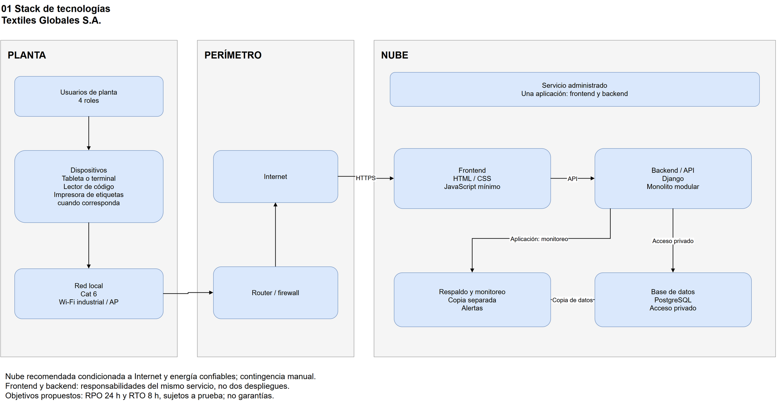
Fuente oficial editable: diagramas/fuentes/01-stack-tecnologias.drawio · PDF individual: diagramas/exportados/01-stack-tecnologias.pdf

8. DFD de Contexto
Un proceso 0; cuatro roles externos al software; ocho flujos de datos nominales F01–F08. Las transferencias físicas de tela y prendas no se dibujan como flujos informáticos.
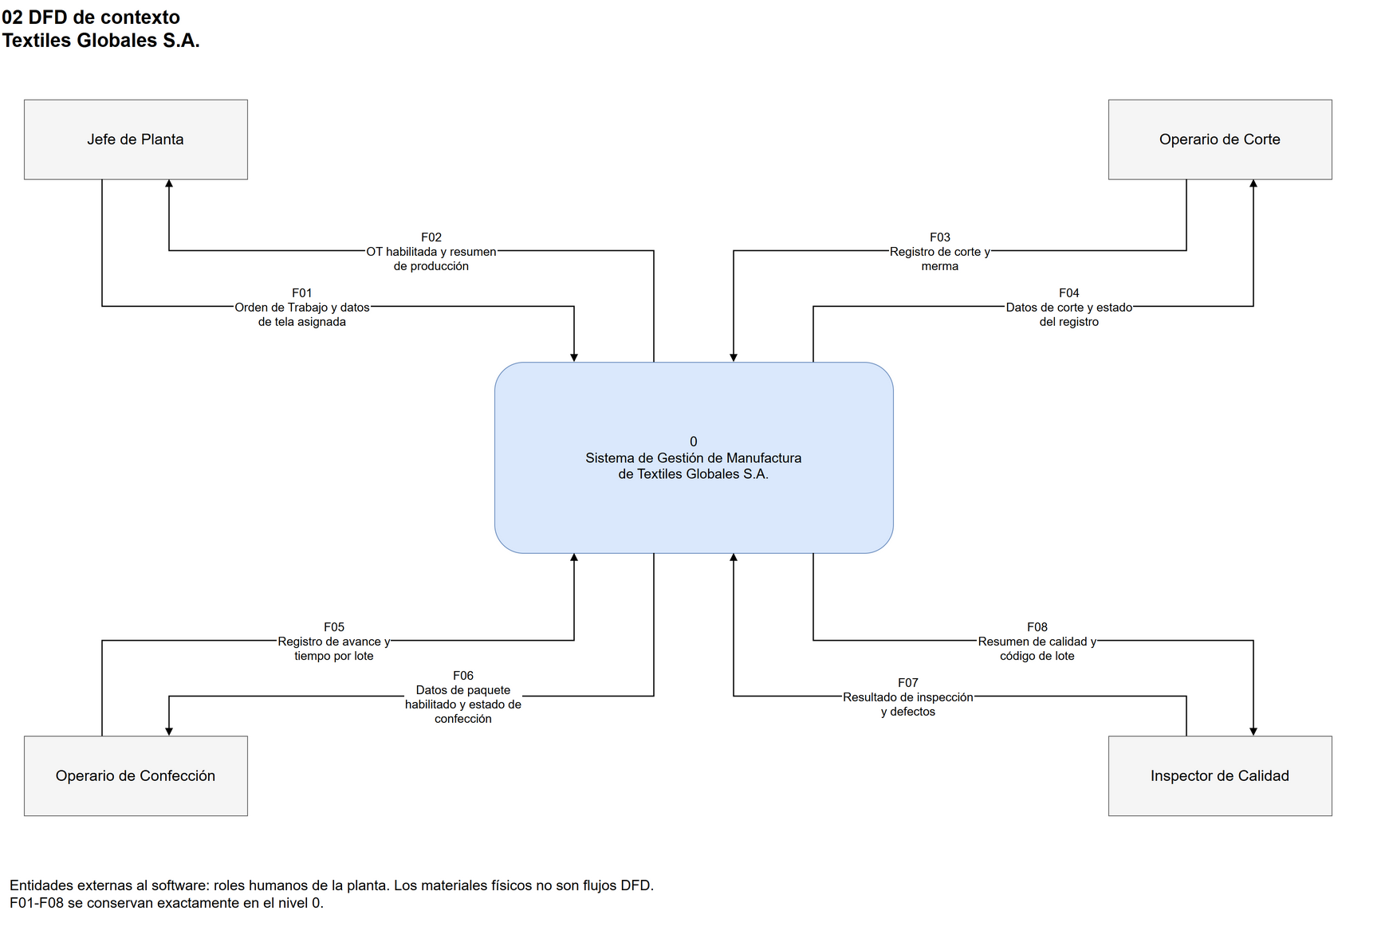
Fuente oficial editable: diagramas/fuentes/02-dfd-contexto.drawio · PDF individual: diagramas/exportados/02-dfd-contexto.pdf

9. DFD Nivel 0
Cuatro procesos y cuatro almacenes lógicos. Balance externo idéntico al contexto. P4 actualiza D4; P1 consulta D4 para elaborar F02 al Jefe. Se elimina P4→P1; la representación repetida de D4 abrevia D4→P1 sin agregar un almacén.
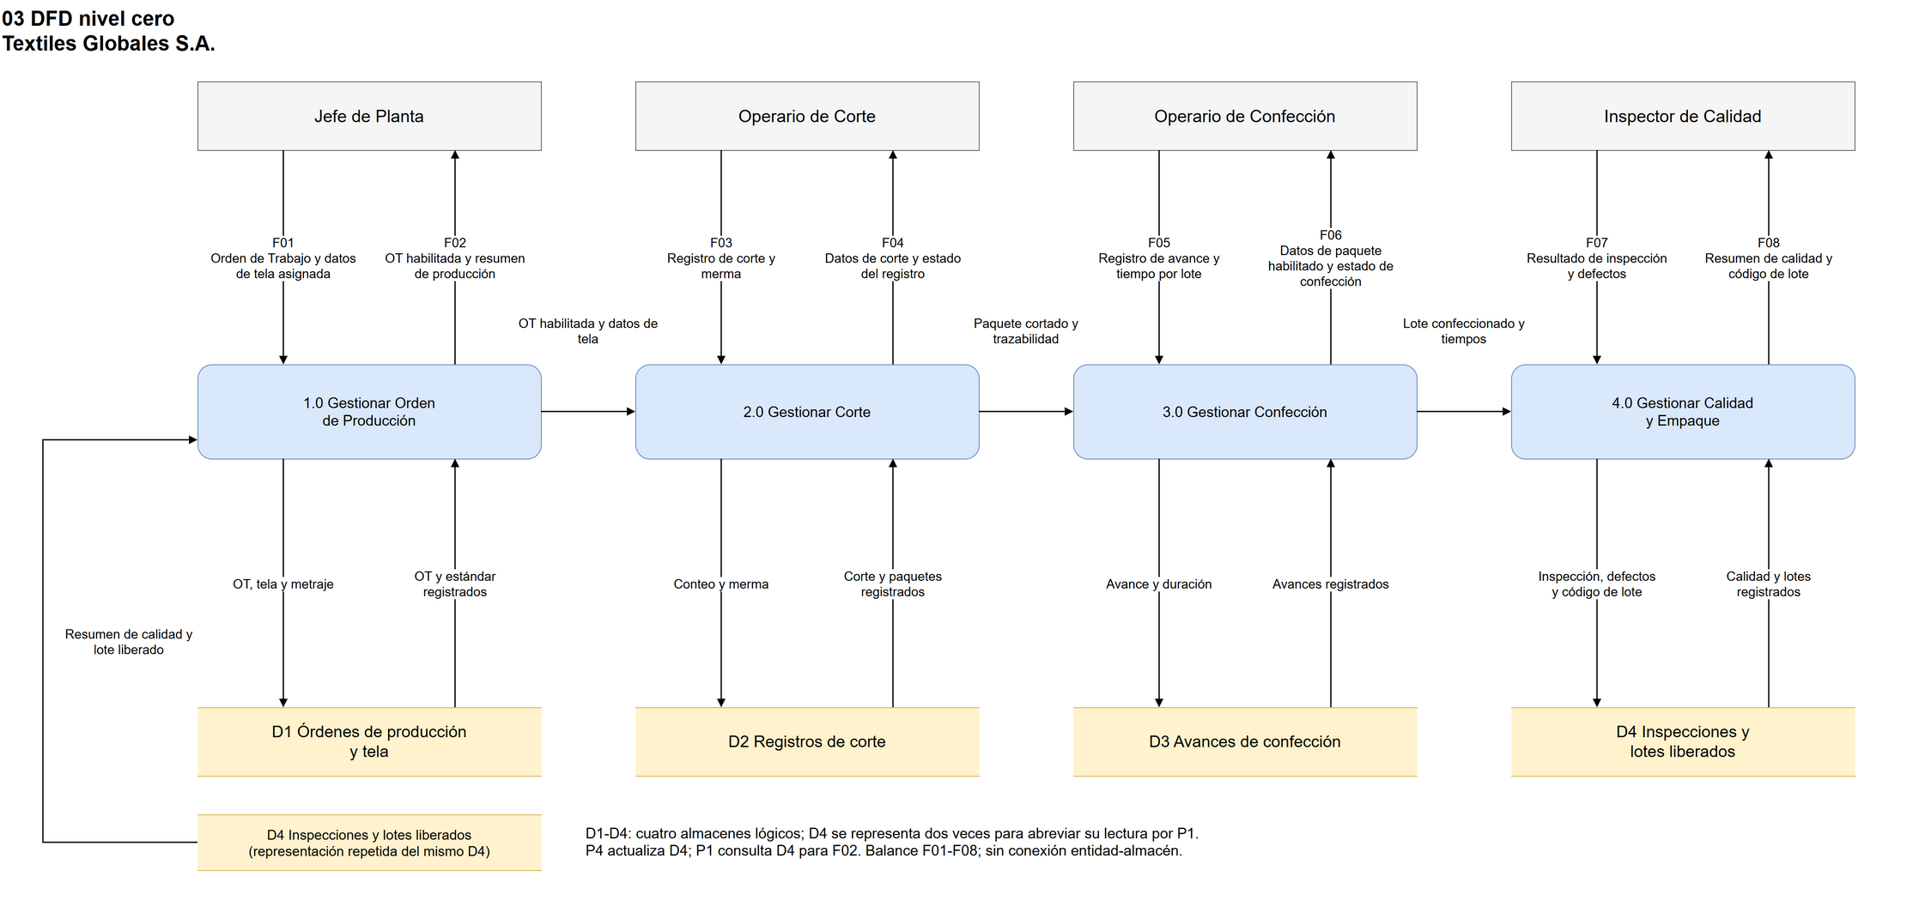
Fuente oficial editable: diagramas/fuentes/03-dfd-nivel-0.drawio · PDF individual: diagramas/exportados/03-dfd-nivel-0.pdf

10. Casos de Uso
Cinco dependencias include hacia comportamiento obligatorio. Registrar causa de rechazo extiende Registrar inspección solo cuando la prenda está rechazada. Liberar aprobadas para empaque incluye Generar código de lote y exige aprobadas; no atribuye empaque físico al Inspector ni inventa reproceso.
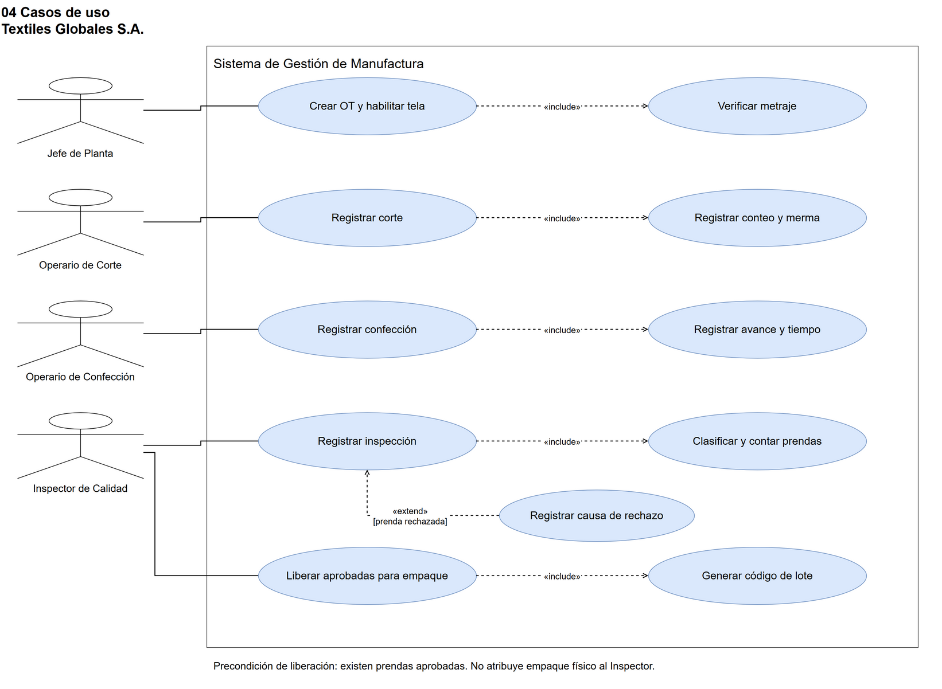
Fuente oficial editable: diagramas/fuentes/04-casos-uso.drawio · PDF individual: diagramas/exportados/04-casos-uso.pdf

11. Secuencia
Escenario completo de producción. loop 13–17 por prenda; alt 14/15 mutuamente excluyentes. Mensajes 1–19 preservados; 18–20 solo si hay aprobadas. El 20, Código de lote y confirmación de liberación, confirma la liberación registrada, no el empaque físico. Sistema y Persistencia representan fronteras lógicas, no clases de implementación.
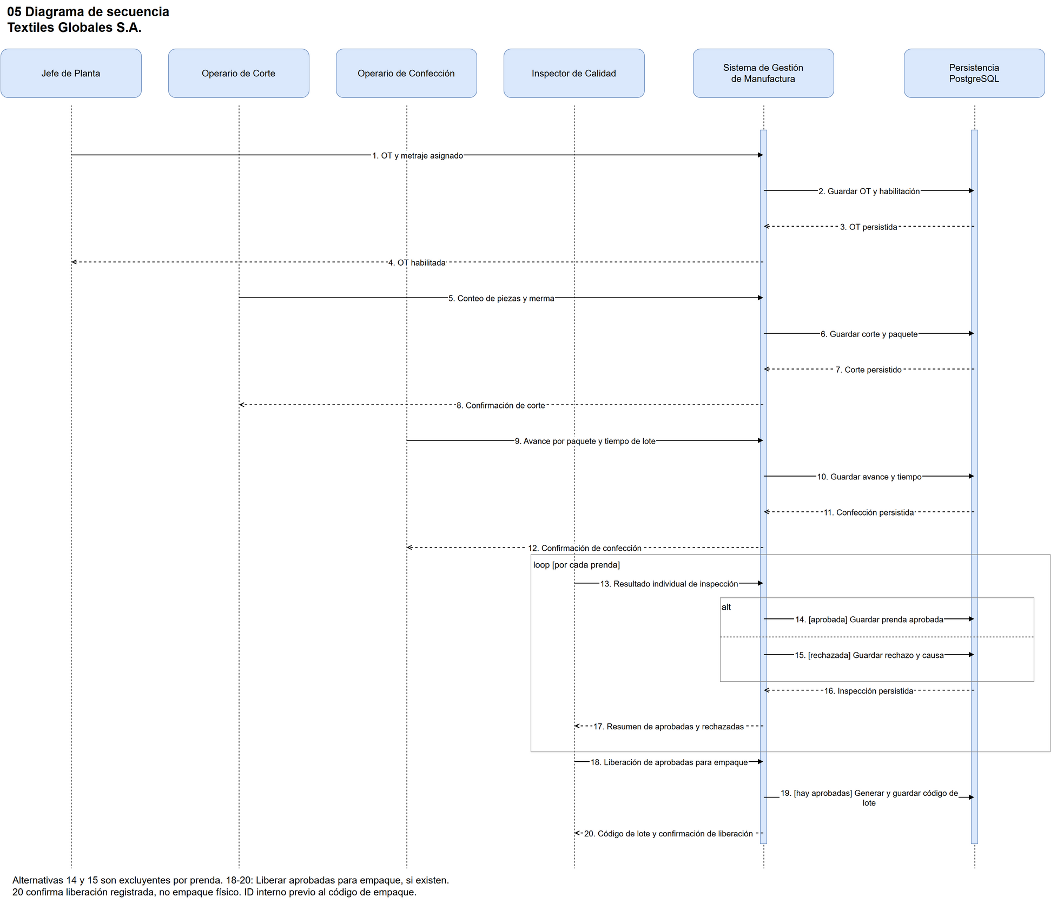
Fuente oficial editable: diagramas/fuentes/05-secuencia.drawio · PDF individual: diagramas/exportados/05-secuencia.pdf

12. Colaboración
Mismos participantes y 20 mensajes de secuencia. Los enlaces indican llamadas abreviadas numeradas y dirección; la tabla conserva los contenidos completos. Guardas aprobada, rechazada y hay aprobadas preservadas. Liberar aprobadas para empaque y confirmarLiberacion() no afirman ejecución de empaque físico.
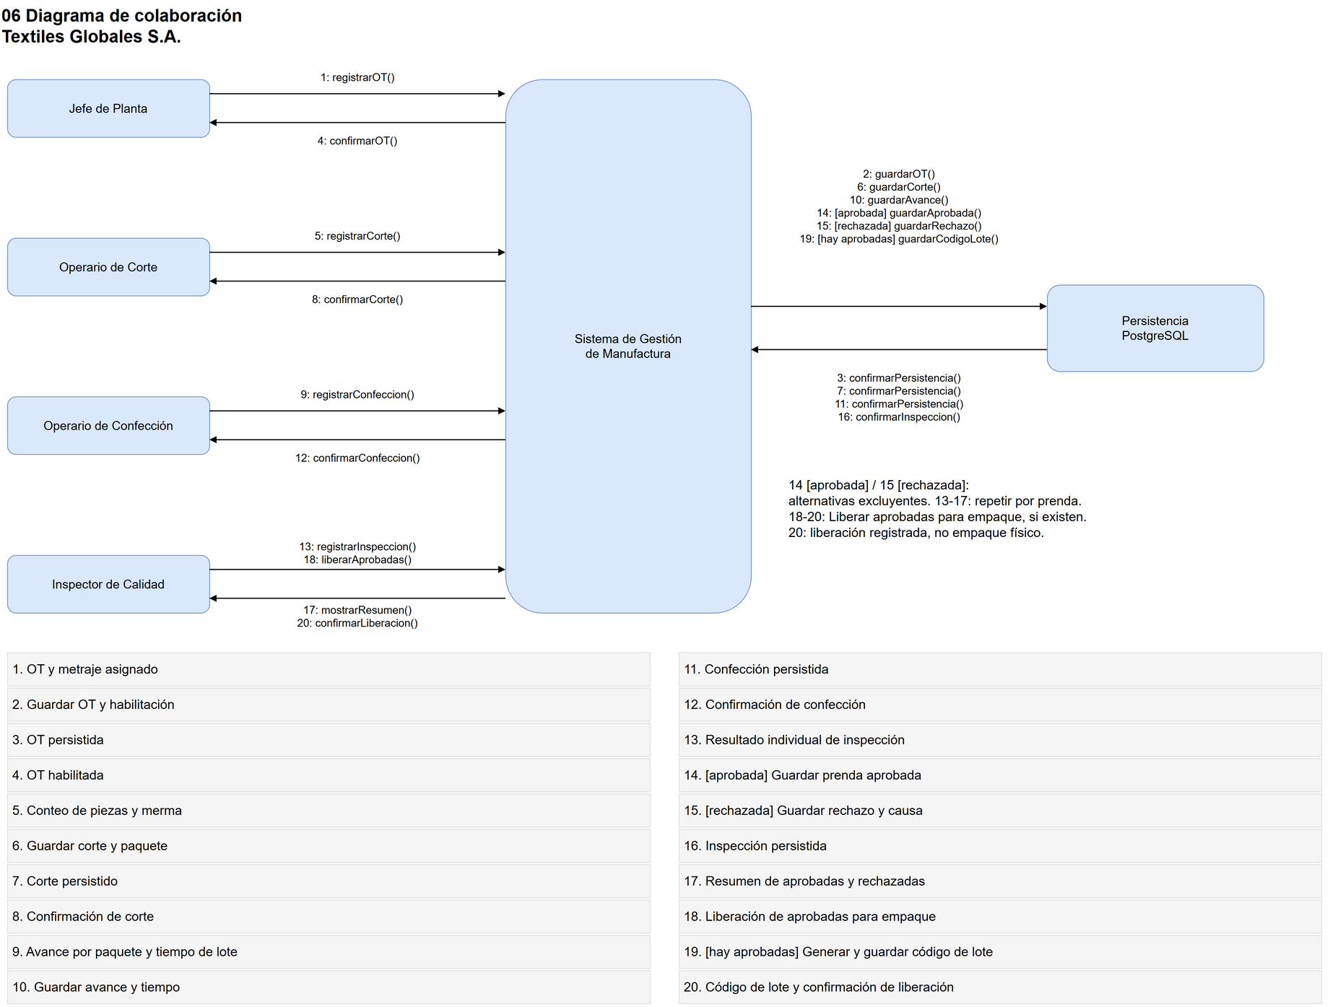
Fuente oficial editable: diagramas/fuentes/06-colaboracion.drawio · PDF individual: diagramas/exportados/06-colaboracion.pdf

13. Conclusiones
El modelo se limita a producción: habilitación, corte, confección, inspección y empaque. Los controles del PDF tienen trazabilidad en los seis artefactos; no se añadieron compras, ventas, RRHH ni requisitos mínimos DERCAS que este examen no impone.
La solución ofrece una base verificable para discutir captura, trazabilidad y medición. Renderizar un archivo no demuestra corrección académica: la aprobación de inferencias, tolerancias, fórmula de merma y semántica de lotes requiere revisión del docente o del responsable de planta.

Supuestos y ambigüedades para revisión
ID | Clasificación | Decisión o incertidumbre
S01 | INFERENCIA | Liberar solo prendas aprobadas; rechazadas quedan registradas y segregadas
S02 | TECNICO_COMPLEMENTARIO | ID interno desde OT; código de empaque generado tras calidad
S03 | INFERENCIA | Confirmaciones y resumen para coordinación de usuarios
S04 | TECNICO_COMPLEMENTARIO | Merma en metros utilizados; validar fórmula con Jefe de Planta
S05 | TECNICO_COMPLEMENTARIO | Objetivos propuestos RPO 24 h y RTO 8 h, no SLA garantizado
S06 | TECNICO_COMPLEMENTARIO | Capacitación por grupo: Jefe 2 sesiones; Corte 3; Confección 3; Inspector 3
A01 | AMBIGUO | Empleados, estaciones, turnos, concurrencia y cobertura sin cuantificar
A02 | AMBIGUO | Nivel informático del Jefe no especificado
A03 | AMBIGUO | Tolerancias del metraje, costuras y dimensiones no proporcionadas
A04 | AMBIGUO | Relación lote-paquete, estructura del código y lotes parcialmente liberados
A05 | AMBIGUO | Política posterior para rechazadas: no se agregó reproceso
A06 | AMBIGUO | Precios, moneda aprobada y métricas productivas: modelo parametrizado, ROI no calculable
A07 | AMBIGUO | Internet y energía reales; nube condicionada a disponibilidad verificada
A08 | AMBIGUO | Responsable y registro del empaque físico no especificados; no se atribuye esa ejecución al Inspector

La falta del PDF quedó resuelta. Responsabilidad de calidad y momento del código de empaque están expresos en pp. 1–2. Esto no identifica al ejecutor del empaque físico ni demuestra que haya ocurrido: el sistema confirma la liberación registrada.
Otros pendientes humanos: completar nombre/carné; aprobar estaciones y turnos, cobertura, tarifas y horizonte de recuperación; acordar RPO/RTO; confirmar liberaciones parciales y política de rechazadas. La instrucción del PDF de agregar hescobarm@miumg.edu.gt como colaborador queda pendiente: no se compartió información fuera del trabajo local.

Evidencia de origen y diferencias

Archivo recibido
- Nombre original: Texto pegado.txt.
- Copia íntegra: instrucciones-recibidas.txt.
- SHA-256 de original y copia: 9286025FEEF2182BA81813BF1EB924F9AF8B77F4156869EB6319B14CDCB1FFAD.
- Contenido: instrucciones de trabajo con caso, restricciones y entregables.

PDF original del examen
Disponible: Simulacro de examen .pdf, 59 325 bytes, dos páginas, legible y sin cifrado.
SHA-256: 97B0B4F60A010FCA32062FBD7240A1505275625C6FA46A7FCAD14005F0F1C239.
Se conservaron nombre y contenido originales. La ruta indicada por el usuario con guiones correspondía a este archivo con espacios.
Texto nativo extraído y ambas páginas revisadas visualmente. La comparación está en COMPARACION.md; el PDF tiene prioridad para hechos y requisitos del examen.
Fuente primaria: Simulacro de examen .pdf, dos páginas, fecha impresa 05/Octubre/2026. Fuente complementaria: instrucciones-recibidas.txt (copia íntegra de Texto pegado.txt).
Diferencia | PDF | Texto recibido | Resolución
OT | Modelo, cantidad, color y tallas (p. 1) | No detalla todos esos campos | Incorporar los cuatro campos
Roles | Asignación expresa de cada participante a su proceso (pp. 1–2) | Se enumeran actores y procesos | Ya no se considera inferida
Inspección | Prenda por prenda: acabado, costuras y dimensiones (p. 2) | Condición aprobada/rechazada | Registrar criterios de inspección
Defectos | Mancha, rotura y mala costura (p. 2) | Causa del defecto sin catálogo | Incorporar catálogo y opción Otro justificada
Lote | Código para empaque después de calidad (p. 2) | Generación de código sin momento inequívoco | Generar código de empaque en liberación; ID interno de seguimiento desde OT
Presupuesto | Disposición financiera, condicionada a justificar inversión (p. 2) | Modelo económico sin monto | No asumir presupuesto ilimitado
Entrega | DRAW.IO y PDF; agregar colaborador hescobarm@miumg.edu.gt (p. 1) | No menciona colaboración | Pendiente para revisión humana antes de compartir
Formatos | Seis diagramas y factibilidad (p. 2) | Agrega DOCX, SVG, PNG y trazabilidad | Cumplir los formatos adicionales del usuario
Include/extend | Escribe “includes y extends” (p. 2) | Ordena UML estándar | Usar «include» y «extend», singulares

No hay contradicción sustantiva de alcance. El PDF define el negocio; el encargo complementa presentación y validación. Los campos Nombre/Carnet del original permanecen sin completar.

Consistencia cruzada
Elemento | DFD Contexto | DFD 0 | Casos de Uso | Secuencia | Colaboración
Jefe de Planta | F01/F02 | P1, D1 | Crear OT; verificar metraje | 1–4 | 1–4
Operario de Corte | F03/F04 | P2, D2 | Registrar corte; conteo y merma | 5–8 | 5–8
Operario de Confección | F05/F06 | P3, D3 | Registrar confección; avance y tiempo | 9–12 | 9–12
Inspector de Calidad | F07/F08 | P4, D4 | Inspección; rechazo; Liberar aprobadas para empaque | 13–20 | 13–20
OT y tela | F01/F02 | P1→P2, D1 | Crear OT incluye verificar metraje | 1–4 | 1–4
Corte y paquetes | F03/F04 | P2→P3, D2 | Conteo y merma obligatorios | 5–8 | 5–8
Avance y duración | F05/F06 | P3→P4, D3 | Avance y tiempo obligatorios | 9–12 | 9–12
Aprobada/rechazada | Resultado y resumen F07/F08 | P4, D4 | Rechazo extiende inspección | loop 13–17; alt 14/15 | 13–17; guardas 14/15
Código de lote | F08 | P4→D4; D4→P1 para F02 | Liberar aprobadas para empaque incluye Generar código de lote | 18–20 tras calidad; 20 confirma liberación | 18–20 idénticos; 20 confirma liberación
Persistencia | Oculta por nivel de abstracción | D1–D4 | No es actor humano | Participante técnico PostgreSQL | Mismo participante técnico

F04: Datos de corte y estado del registro.
F06: Datos de paquete habilitado y estado de confección.
Mensaje 20: Código de lote y confirmación de liberación.
Los mensajes son un escenario representativo, no el catálogo completo de consultas del sistema. P4 actualiza D4; P1 consulta D4 para producir el resumen F02 al Jefe. D4 repetido junto a P1 representa el mismo almacén lógico, no un quinto almacén. Los datos de corte y paquetes tienen soporte en los almacenes y no necesitan una segunda secuencia independiente. Las confirmaciones, el ID interno, la liberación solo de aprobadas y el stack son inferencias/decisiones técnicas registradas; no se atribuyen al PDF. El Inspector libera aprobadas y genera el lote; no se le atribuye el empaque físico.
Los 20 identificadores, emisores, receptores y contenidos se comparan automáticamente entre secuencia y colaboración. Los ocho flujos se comparan normalizando únicamente espacios y saltos visuales de línea.

Fuentes y clasificación de evidencia
Referencias al repositorio, no a versiones externas.
Fuente | Sección | Aplicación
AGENTS.md | Flujo obligatorio y jerarquía de evidencia | Analizar antes de dibujar; preservar fuentes
base-conocimiento/criterios-evaluacion/README.md | Matrices 1, 6, 10, 11, 12, 14 y 15 | Factibilidad, stack, DFD y UML solicitados
base-conocimiento/criterios-evaluacion/DERCAS-vs-EJERCICIOS.md | Solo si el ejercicio lo solicita | No aplicar mínimos DERCAS de tablas/actividades
base-conocimiento/MAPA-DEPENDENCIAS.md | Controles de consistencia | Balance DFD y equivalencia de interacciones
plantillas/VALIDACION-EJERCICIO.md | Entrada, análisis, generación y revisión | Prevalidación
base-conocimiento/uml/casos-uso-notacion.md | Convención UML estándar | Include/extend singulares y dirección correcta
base-conocimiento/dfd/reglas-integradas.md | Convenciones complementarias | Nombres, balance y conexiones permitidas
base-conocimiento/factibilidad/factibilidad.md | Elementos y reglas | Evidencia y supuestos en las tres factibilidades
base-conocimiento/factibilidad/criterios-dercas.md | Reglas específicas | Referencia de estructura; solo aplicar lo adoptado por el encargo
base-conocimiento/arquitectura/diseno-y-despliegue.md | Ejemplos, convenciones y vacíos | Justificar tecnología por necesidad
base-conocimiento/requerimientos/levantamiento-y-especificacion.md | Objetivo y elementos | Trazabilidad y claridad de requisitos
enunciado/instrucciones-recibidas.txt | Secciones 1–18 | Restricciones explícitas del usuario

PDF primario: Simulacro de examen .pdf, p. 1 (restricciones, OT, corte y confección), p. 2 (calidad, perfil, infraestructura, presupuesto y entregables).
Referencias externas complementarias para selección técnica:
- Django: https://docs.djangoproject.com/en/6.0/intro/overview/
- PostgreSQL, respaldos: https://www.postgresql.org/docs/current/continuous-archiving.html
- DRAW.IO, formatos: https://www.drawio.com/docs/manual/export/export-diagram/
Estas referencias respaldan tecnología y formatos, no son reglas del catedrático.

Validación y límites
Verificaciones reproducibles: validacion/comprobaciones.json y validacion/RESULTADOS.md. Incluyen XML DRAW.IO, referencias, lienzos, ocho flujos balanceados, direcciones include/extend, 20 mensajes equivalentes, exportaciones, hash original y patrones de credenciales. La revisión visual se realiza por separado sobre las seis exportaciones y todas las páginas del PDF final.
Entrega deliberadamente detenida antes de commit y publicación. Mantener rama codex/ejercicio-001-textiles-globales hasta revisión humana.

